Seite 1/2
Zeit-Verlag verleiht ABUS das Gütesiegel „Best of German Industry“
Kurz vor dem 100-jährigen Firmenjubiläum im kommenden Jahr wurde der Sicherheitsexperte ABUS durch eine Jury als eines der interessantesten Unternehmen der deutschen Industrie ausgewählt.
Kontakt

ABUS
August Bremicker Söhne KG
Jorga Burri-Grisloff
+49 211 50 66 86-12
presse@abus.de
Altenhofer Weg 25
58300 Wetter
Germany
www.abus.com

Wetter/Ruhr – 15. Dezember 2023 – Ob bekannter Marktführer oder Hidden Champion – das neue Druckwerk „Best of German Industry“ vom Zeit-Verlag porträtiert über 50 ausgesuchte Unternehmen und Marken, die stellvertretend für die deutsche Industrie stehen. Diese Unternehmen zeichnen sich nicht nur durch besondere Innovationen aus, sondern stehen auch als zuverlässiger Arbeitgeber und gesellschaftlich relevanter Akteur im Blickpunkt. Die Erstauflage des Buchs wurde gestern im Rahmen eines Festaktes im Berliner Hotel Adlon durch Herausgeber Dr. Florian Langenscheidt präsentiert.
Im Laufe seiner Historie hat ABUS als global ausgerichtetes und inhabergeführtes Familienunternehmen oft schon Standards im Bereich Sicherheit gesetzt. Und das nicht nur in Bezug auf Produkte: auch für Mitarbeiterinnen und Mitarbeiter sowie Geschäftspartner bietet ABUS ein hohes Maß an Verlässlichkeit und Sicherheit. Als gesellschaftlich engagiertes Unternehmen setzt ABUS sich seit jeder auch für das Wohl Anderer ein, beispielsweise als Förderer der Stiftung „Save My Brain“, die ABUS seit der Gründung als Zustifter unterstützt und sich dort auch personell und inhaltlich engagiert.
Michael Bräuer, Leiter Öffentlichkeitsarbeit und Markenbotschafter: „Wir sind sehr dankbar, dass uns die Jury unter so vielen großartigen Unternehmen ausgewählt hat und wir damit die Chance haben, uns in diesem Format zu präsentieren – und dass so kurz vor unserem 100-jährigen Jubiläum im kommenden Jahr! Unser Dank geht an alle, die mit ihrem Engagement dazu beitragen haben, dass wir als Marke und Unternehmen da sind, wo wir heute stehen.“

Seite 2/2
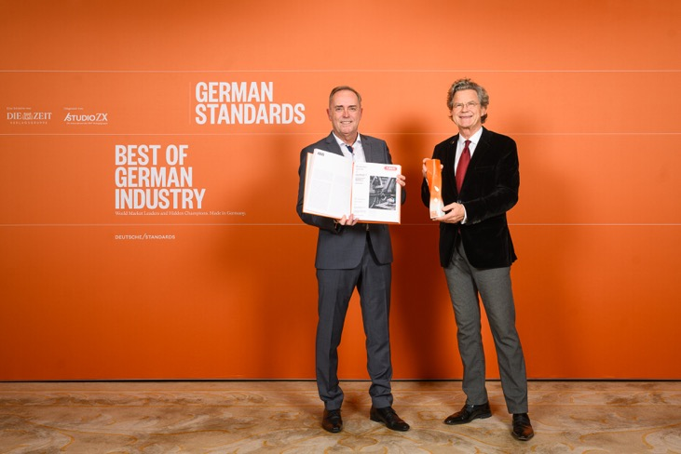
Am 14. Dezember 2023 wurden im Berliner Hotel Adlon die Preisträger „Best of German Industry“ geehrt. Als Leiter Öffentlichkeitsarbeit und Markenbotschafter nahm Michael Bräuer von ABUS die Erstausgabe von Herausgeber Dr. Florian Langenscheidt entgegen. © Phil Dera
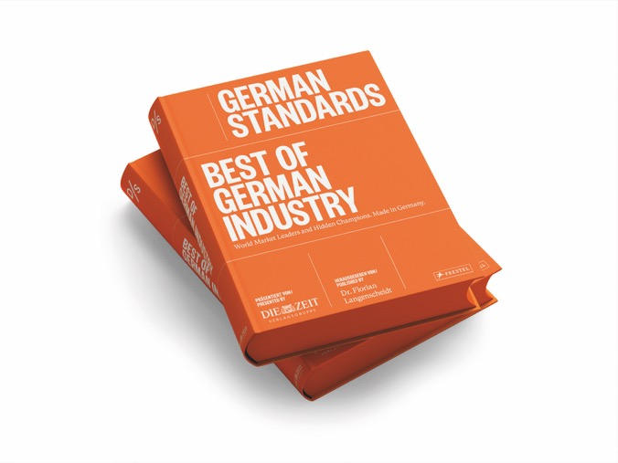
Das Buch „Best of German Industry“ porträtiert mehr als 50 deutsche Marktführer oder Hidden Champions, die stellvertretend für die deutsche Industrie stehen. Auch der Sicherheitsexperte ABUS wurde von einer Jury für dieses Druckwerk ausgewählt.

